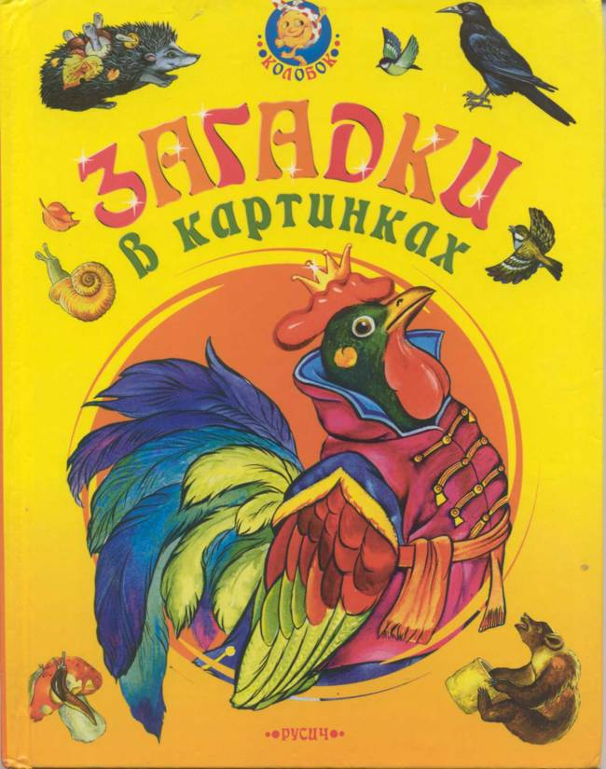
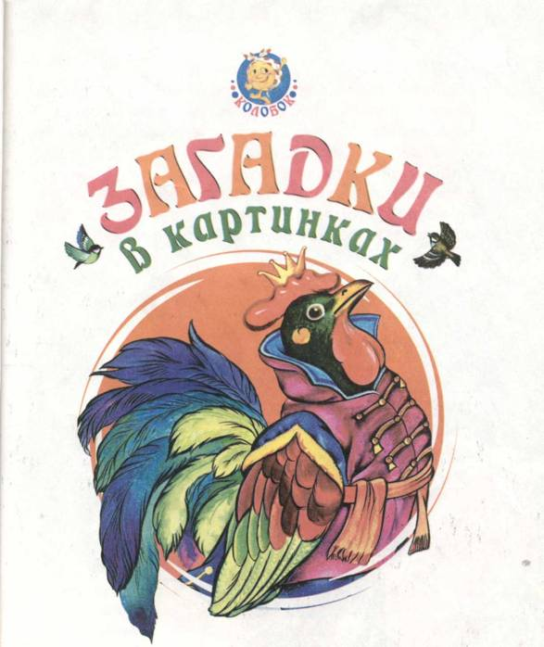
Смоленск «русич»
2003
УДК 882-93 ББК 82.3 (2 Рос-Рус) 3 14
Для дошкольного и младшего школьного возраста Художник Б. Проказов
3 14 Загадки в картинках. - Смоленск: Русич, 2003. - 64 с: ил. -(Колобок)
ISBN 5-8138-0453-6 © «Русич», 2003

Редактор В. Г. Кошечки на Дизайн обложки С. А. Сидоркина Технический редактор Е. А. Цветова Корректор Г. В. Петрова
Подписано в печать с готовых диапозитивов 03.02.03. Формат 70x90Vi6. Бумага офсетная. Гарнитура «FranklinGothicBookC». Печать офсетная. Усл. печ. л. 4,68. Тираж 7000 экз. Заказ 1122.
«РУСИЧ». Лицензия ЛР №040432 от 29.04.97 214016, Смоленск, ул. Соболева, 7 E-mail:rusich@keytown.com - редакция, E-mail:salerus@keytown.com - отдел реализации
При участии 000 «Харвест». Лицензия ЛВ № 32 от 27.08.02. РБ, 220013, Минск, ул. Кульман, д. 1, корп. 3, эт. 4, к. 42.
Республиканское унитарное предприятие
•Минская фабрика цветной печати». 220024, Минск, ул. Корженевского, 20.
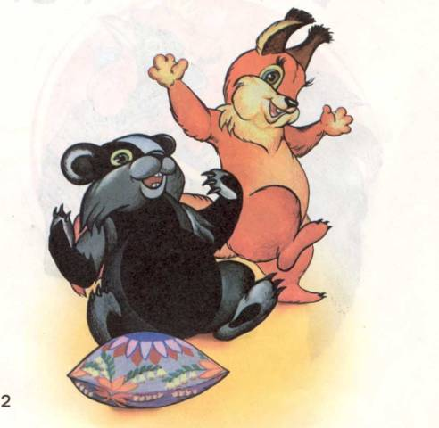
Дорогие ребята!
Внимательно полистайте эту книжку и рассмотрите цветные картинки. Вы заметили, что некоторые предметы в них не раскрашены? Подумайте, в какие цвета их можно раскрасить, и сделайте это.
Прочитайте загадки и отгадайте их. Если же вы не сможете разгадать загадки, загляните в конец книги - там помещены все отгадки. Однако не торопитесь этого делать, ведь так интересно до всего додуматься самому.
Итак, желаем вам успехов!
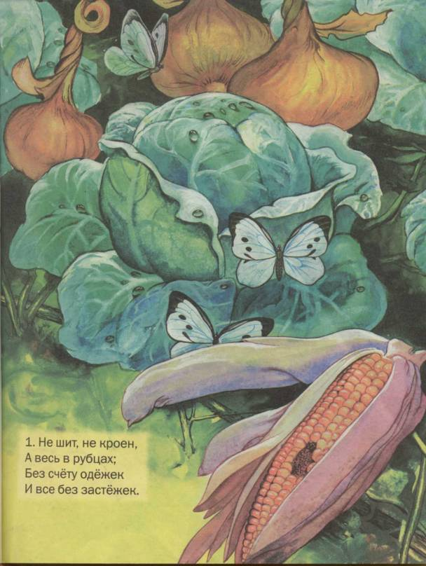

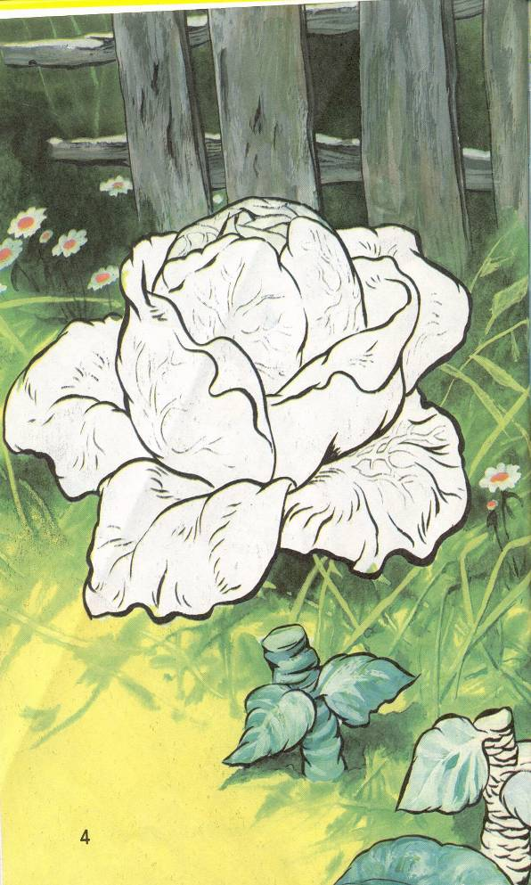

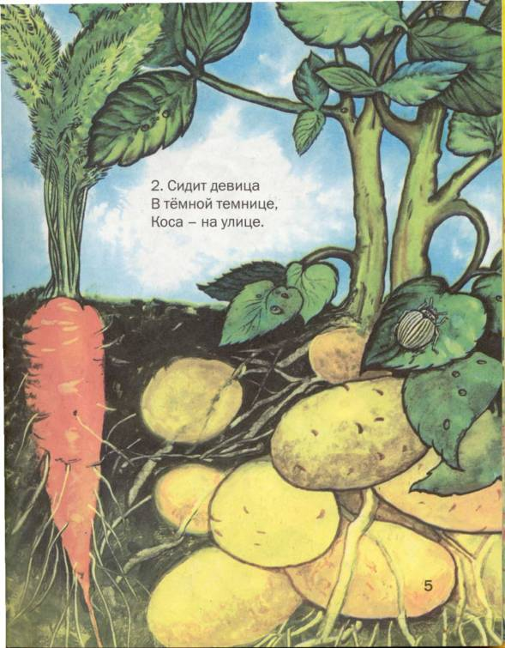

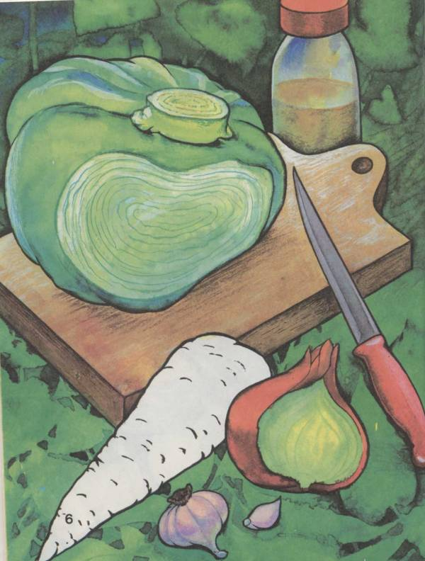
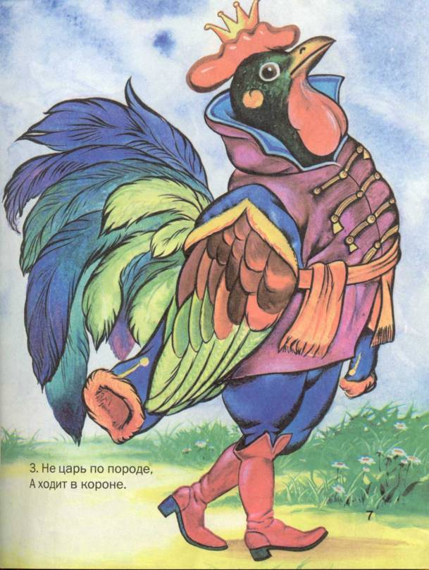
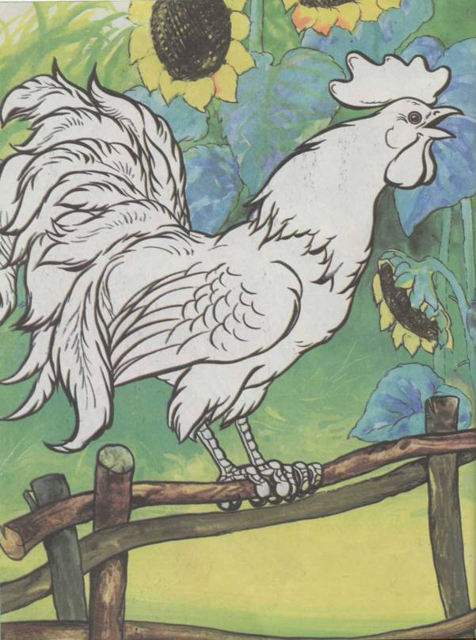
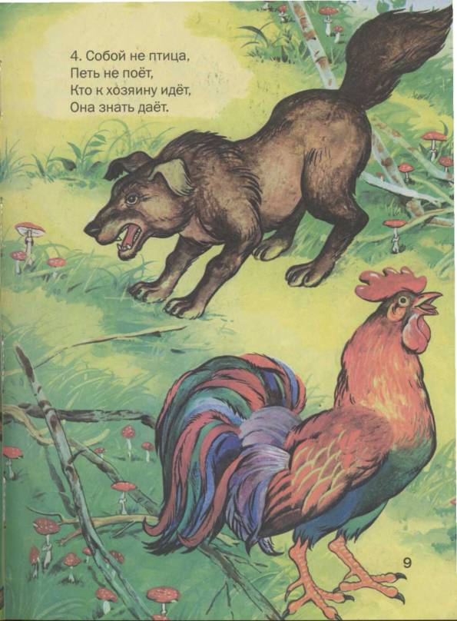
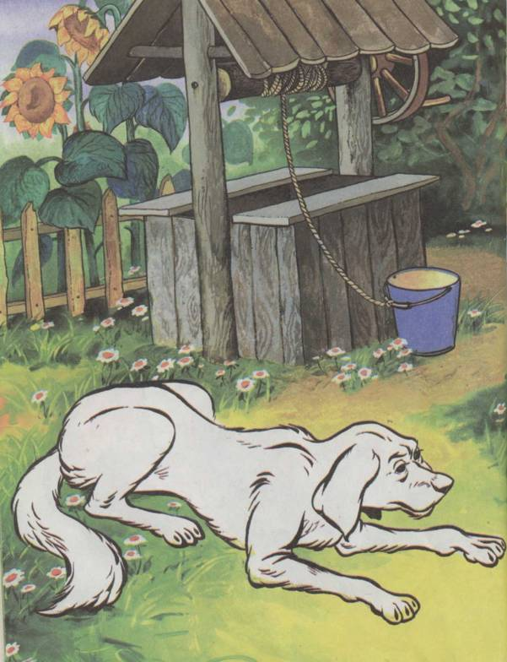
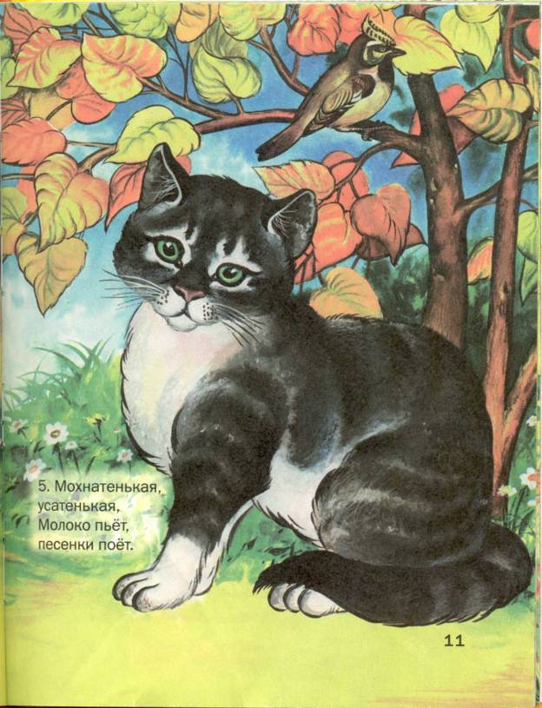
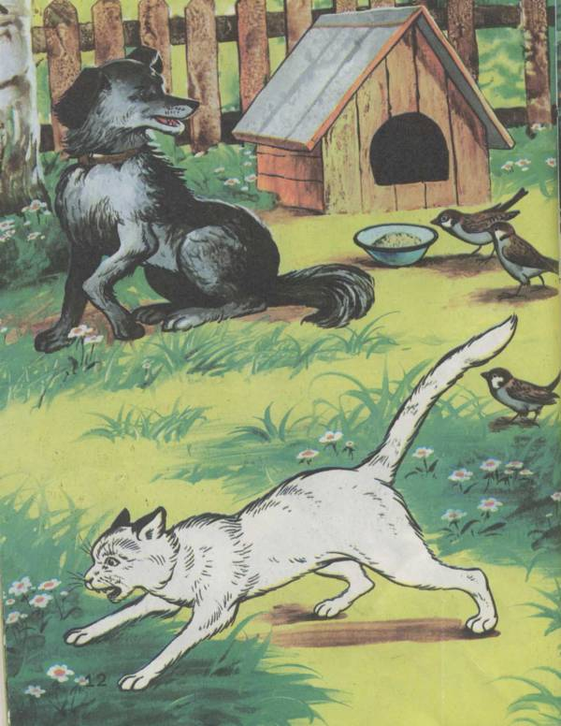
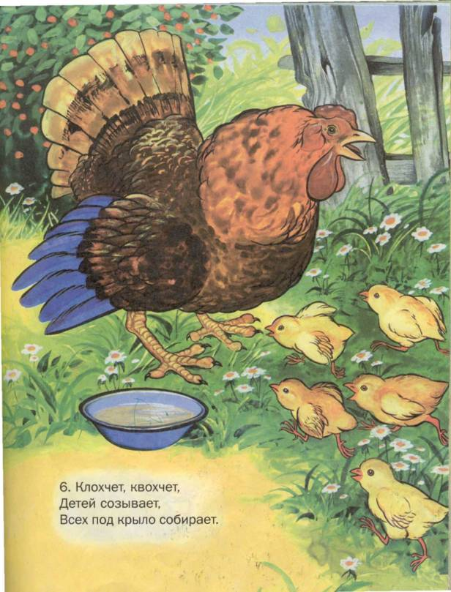
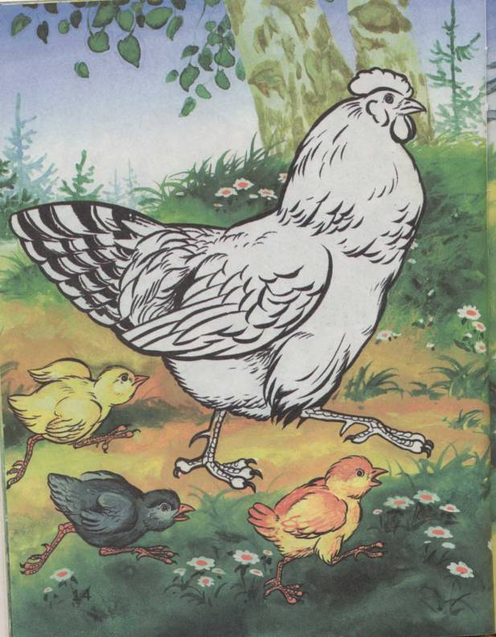
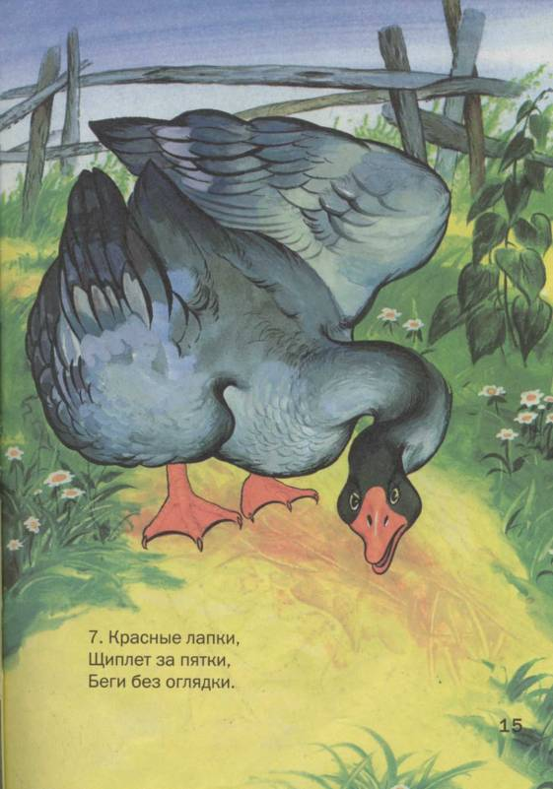
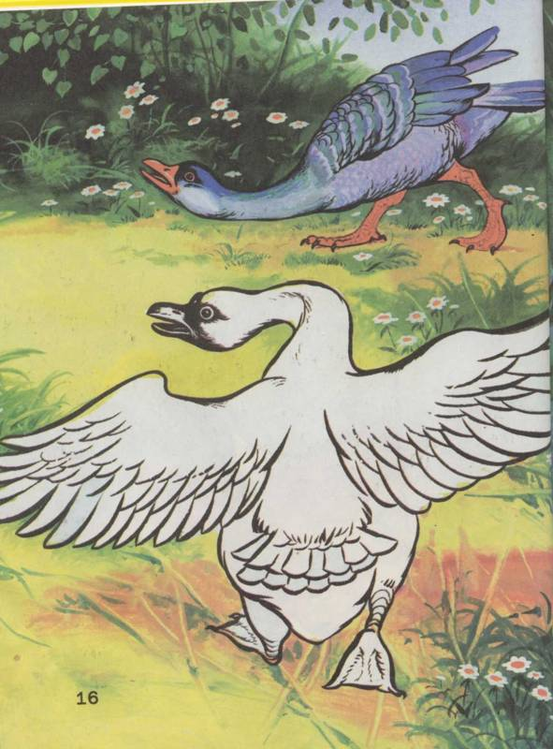
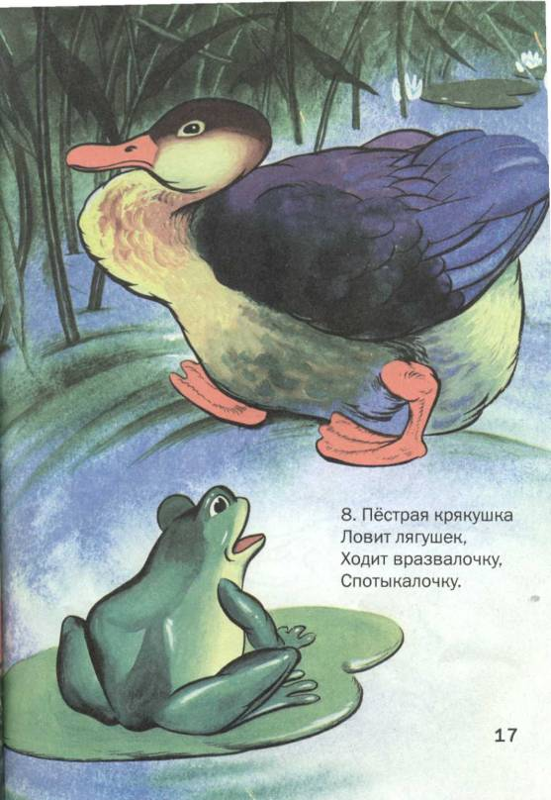
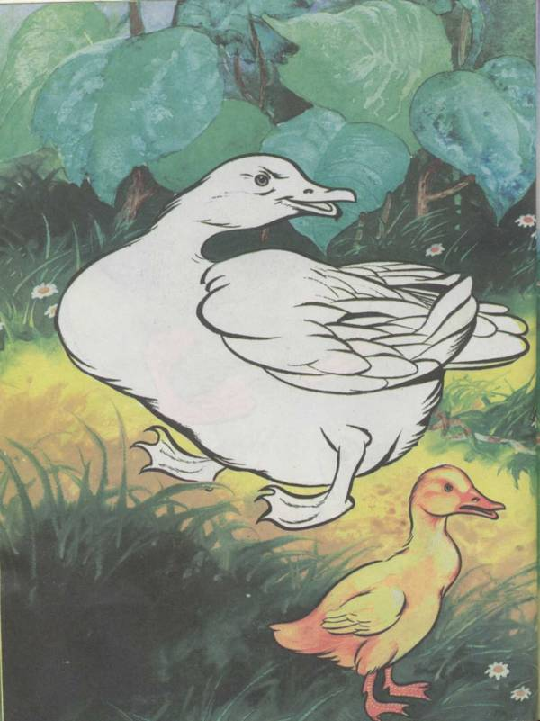
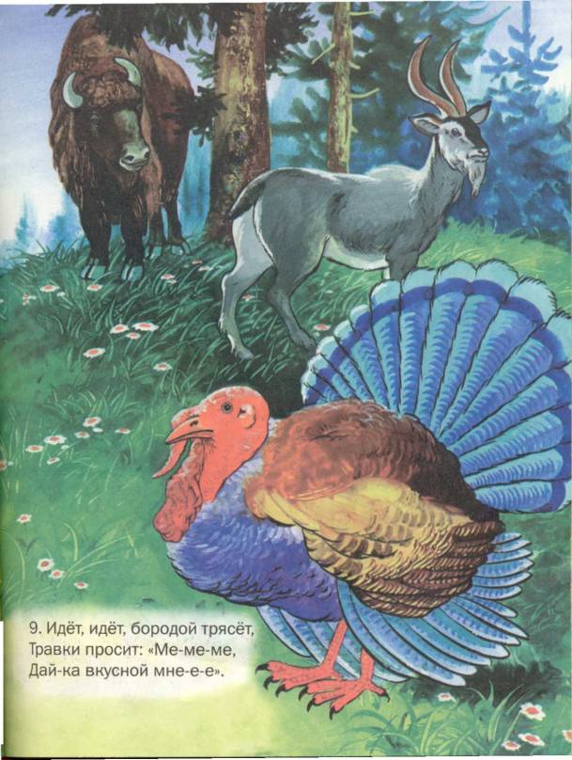
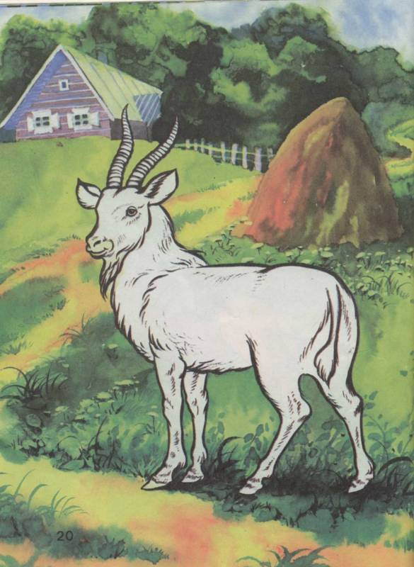
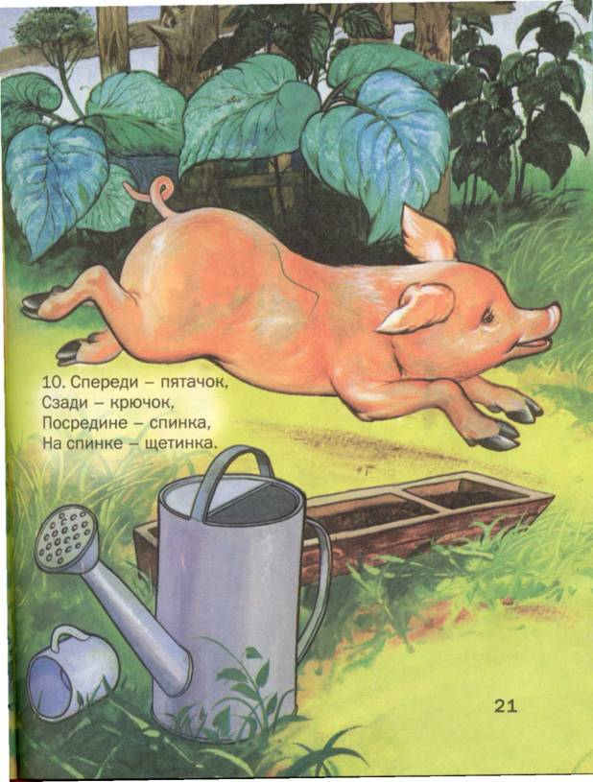
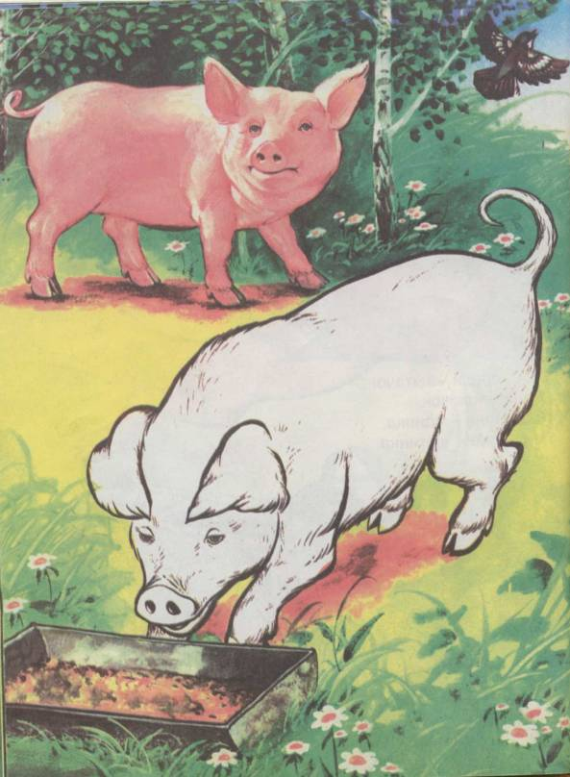
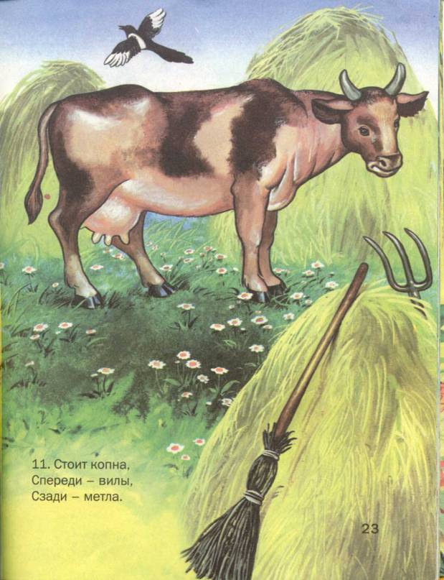
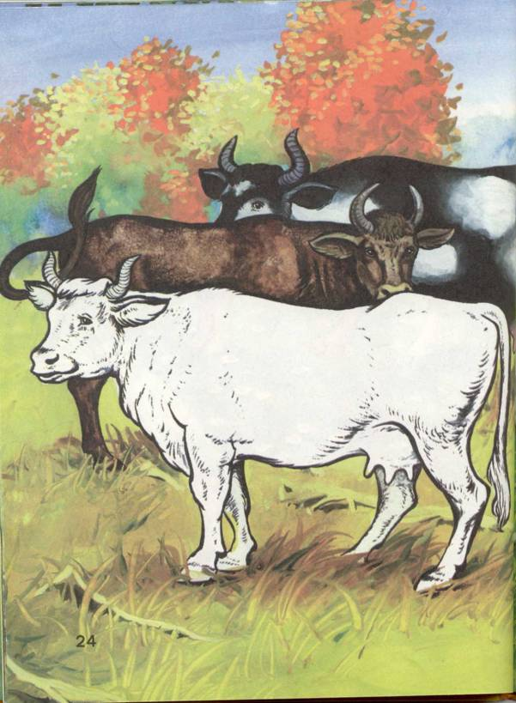
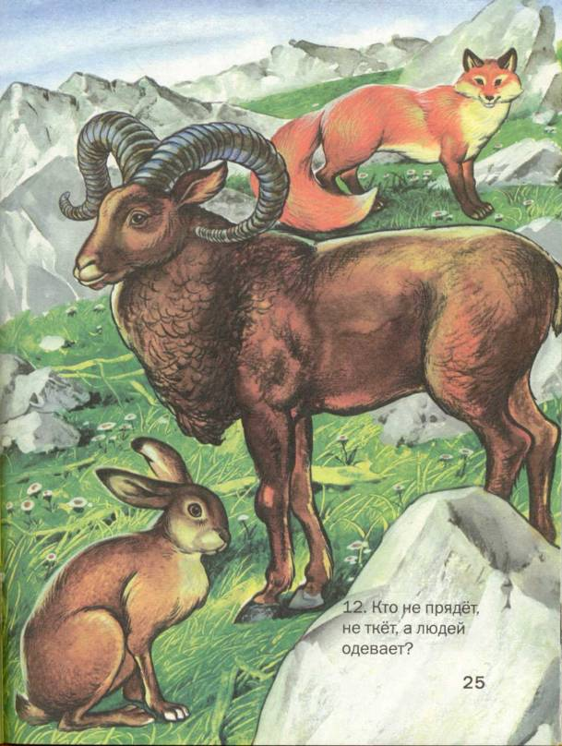
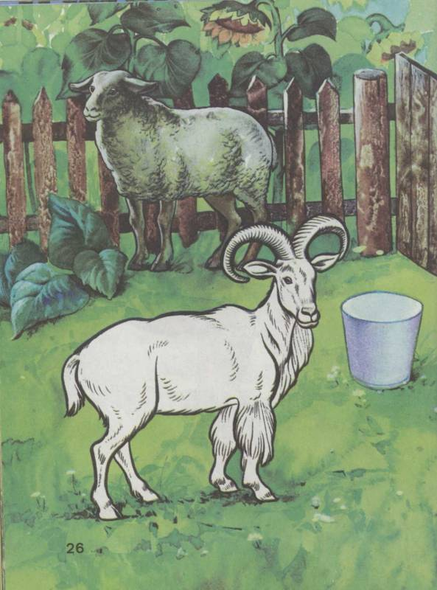
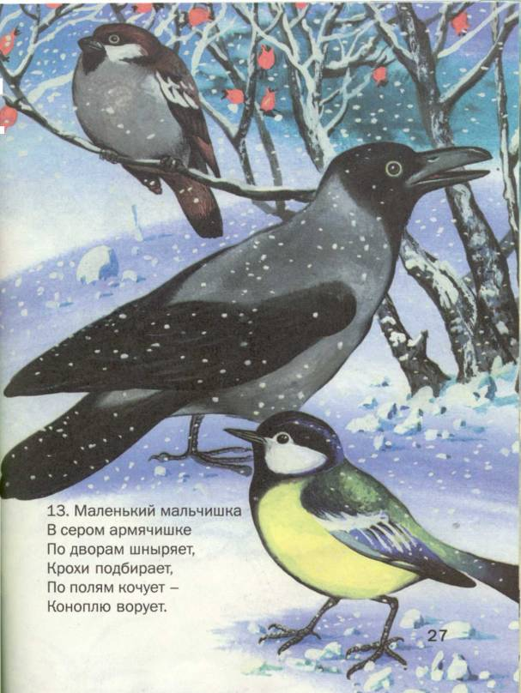
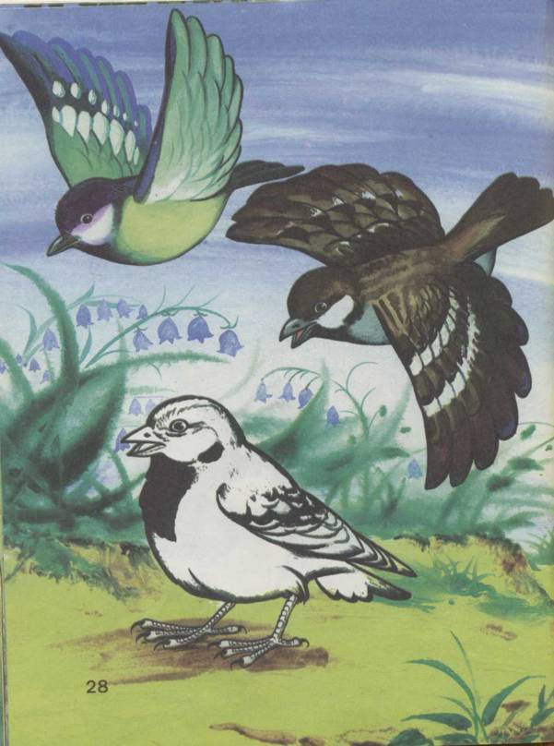
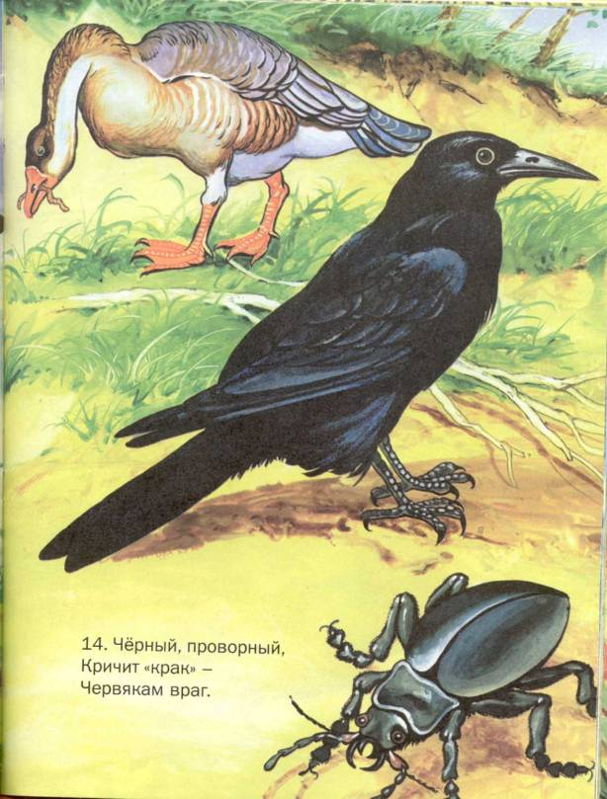
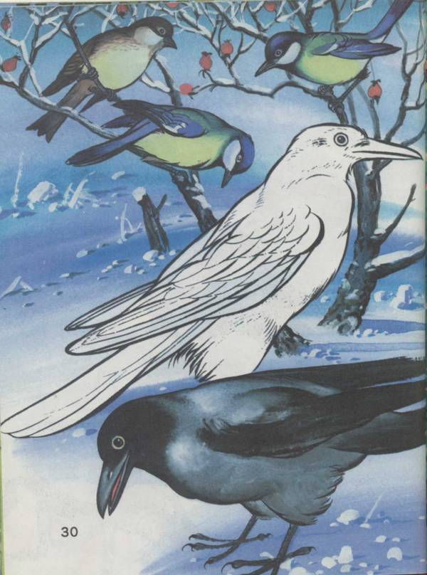
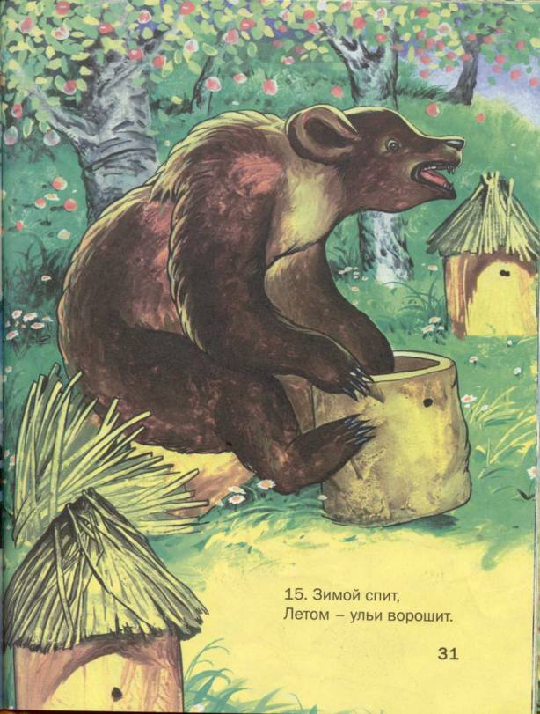
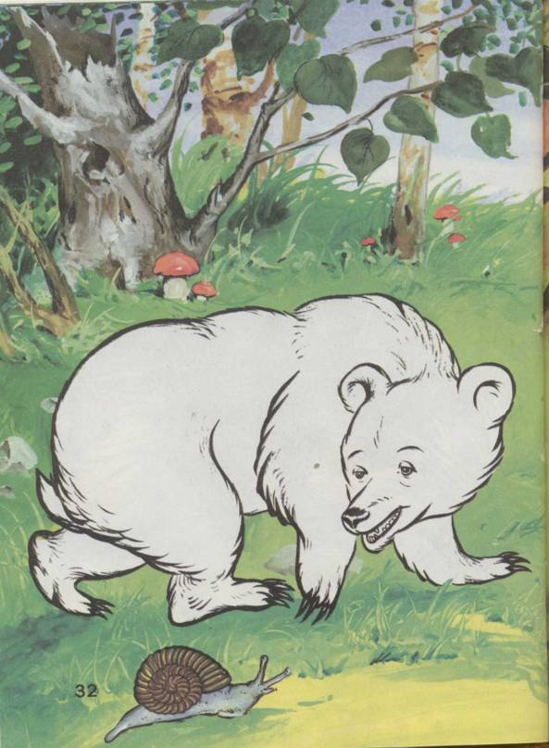
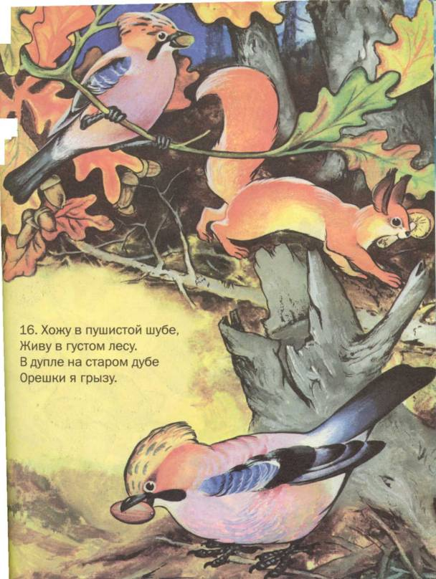
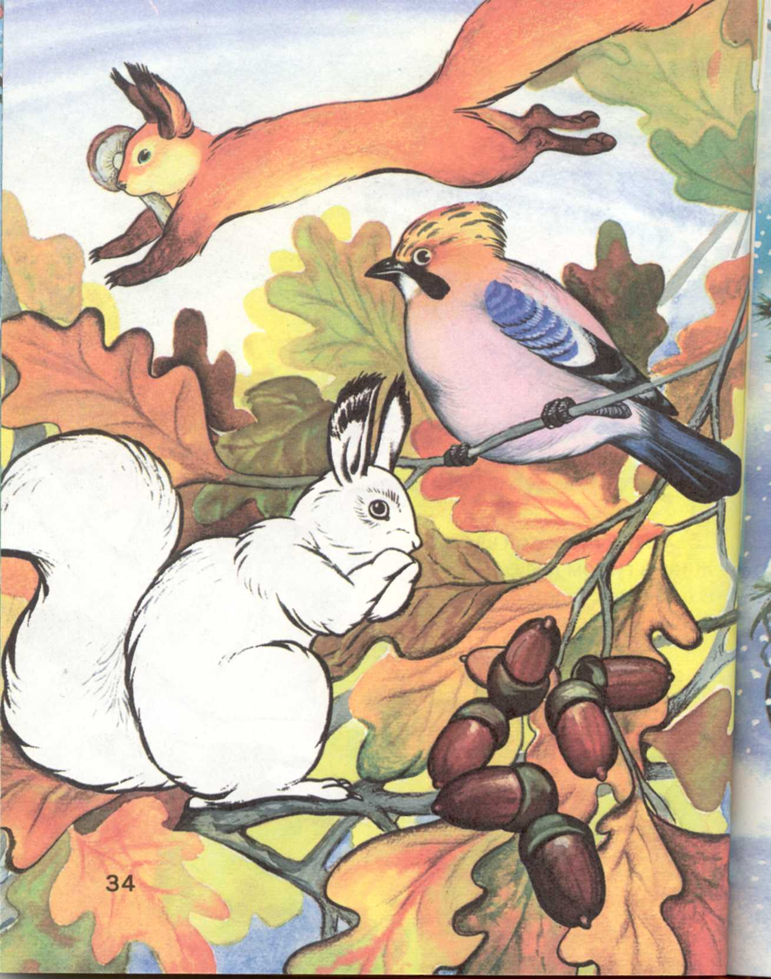
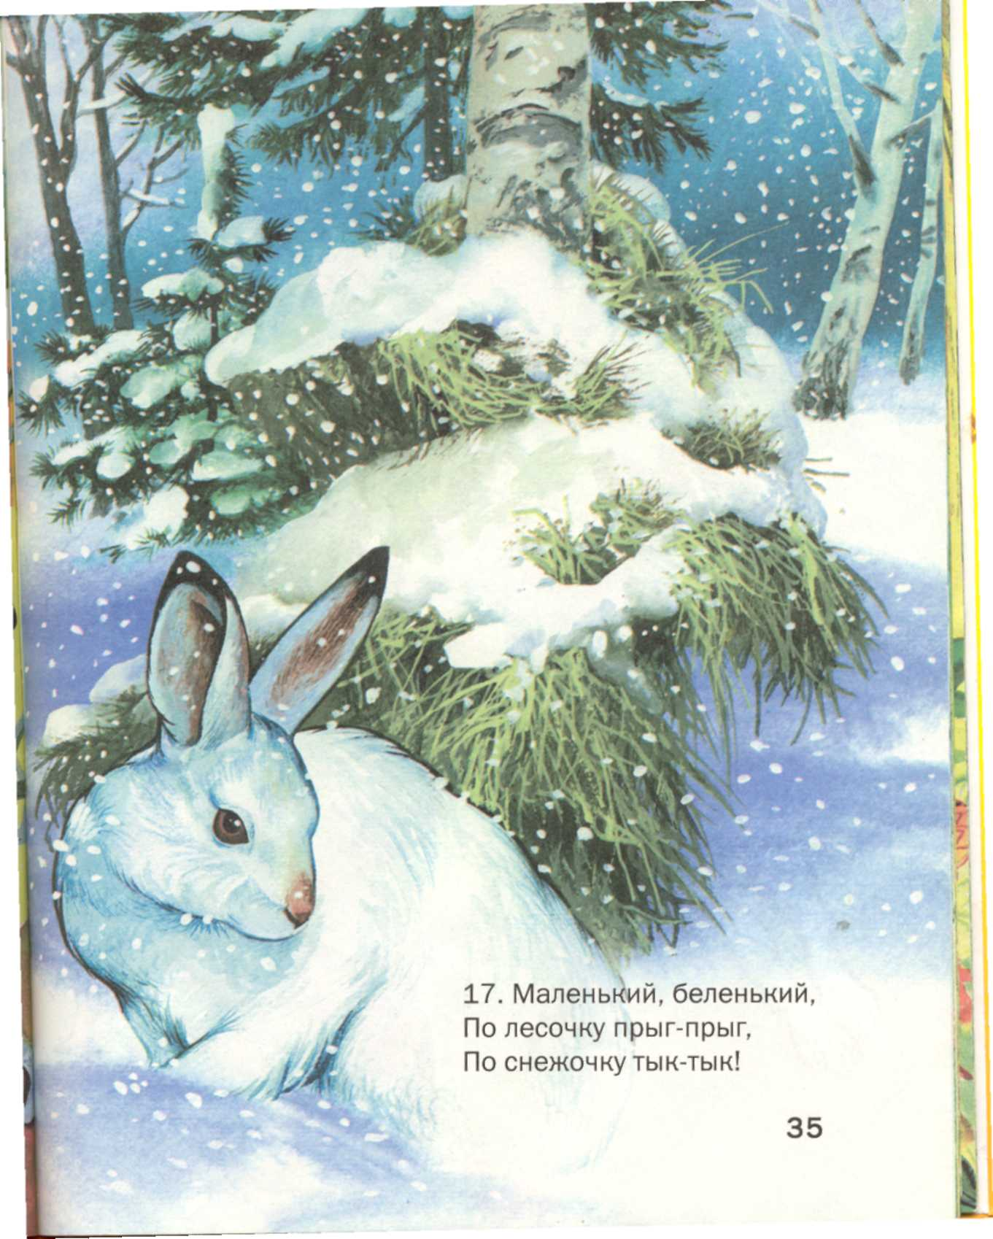
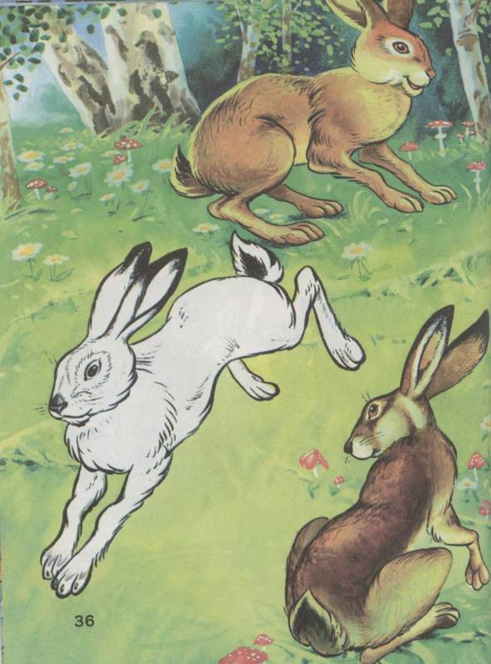
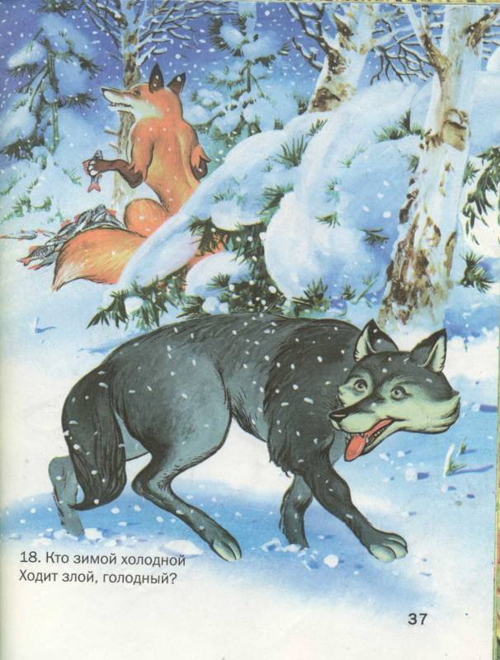
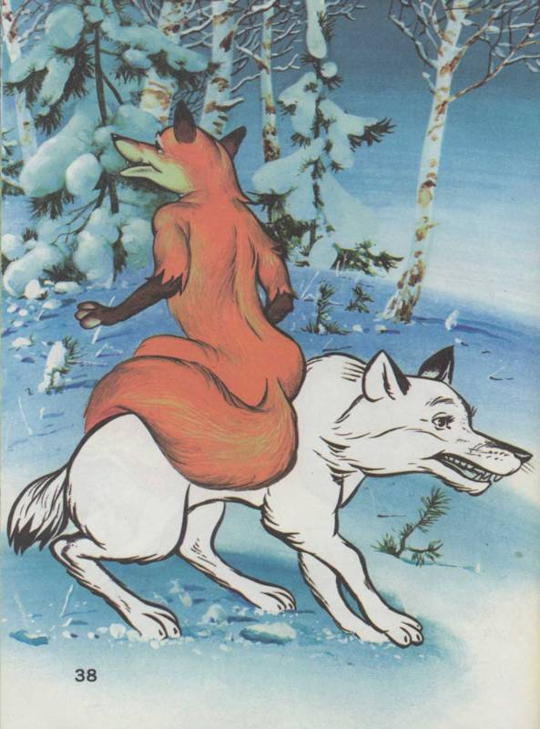
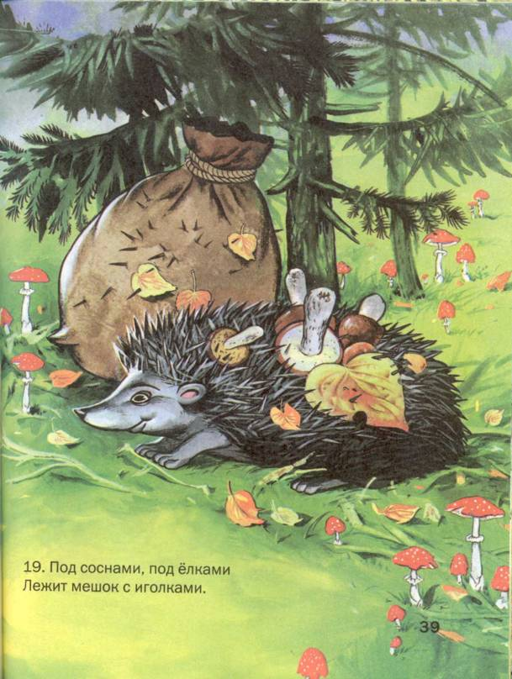
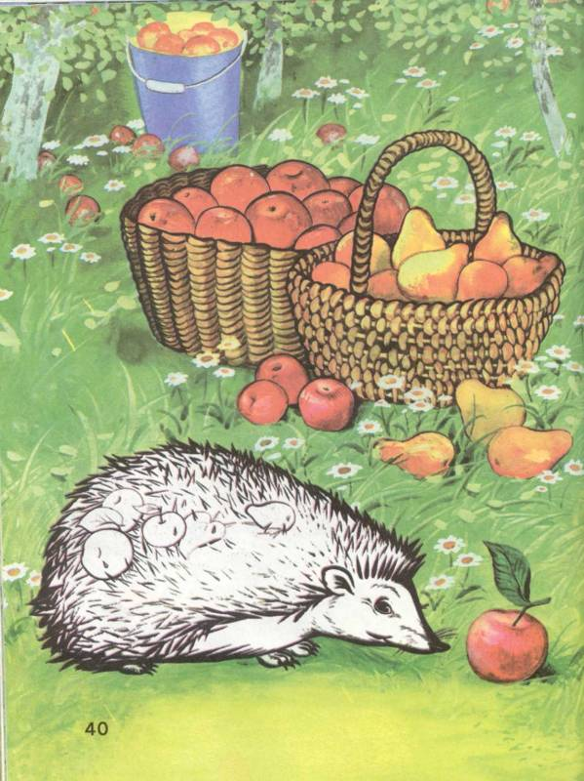
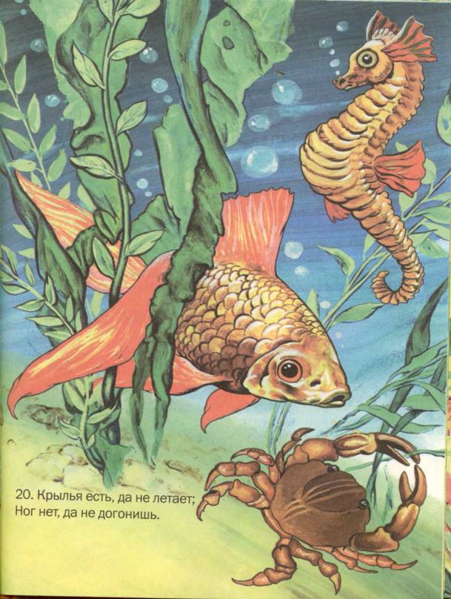
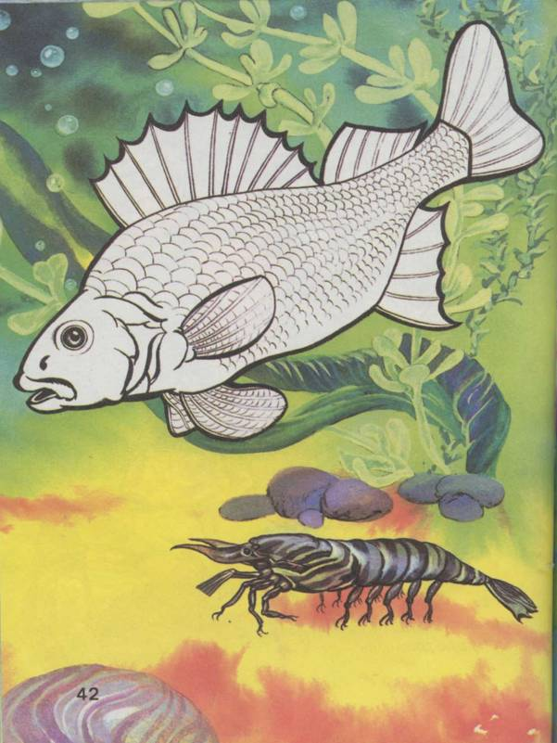
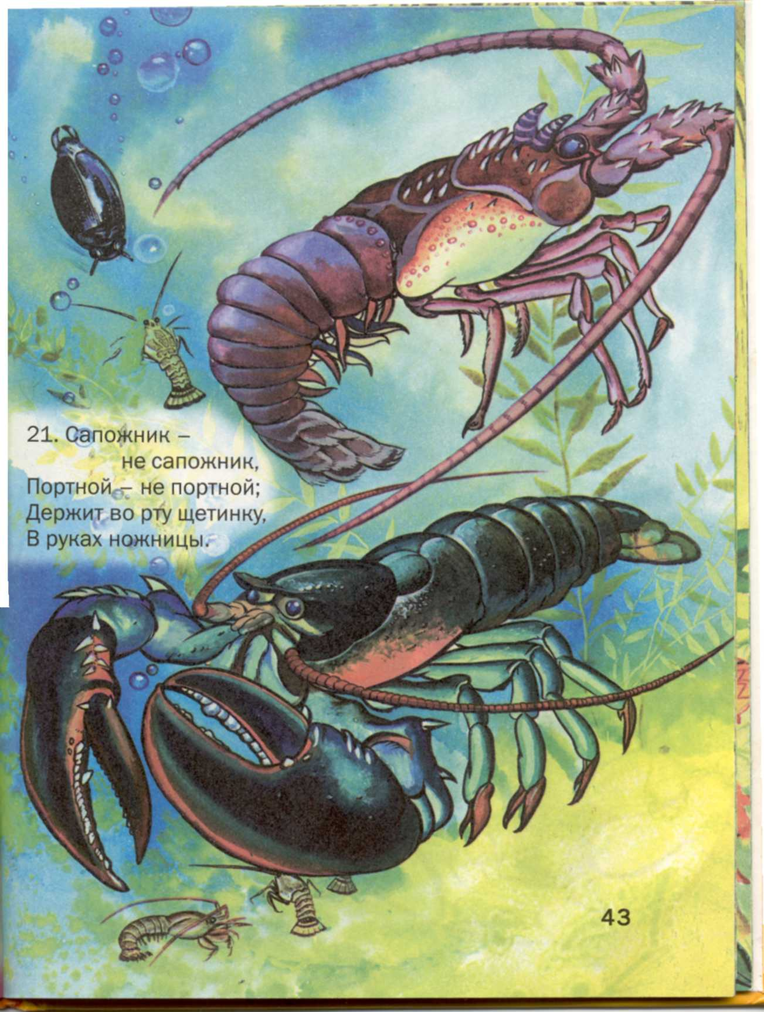
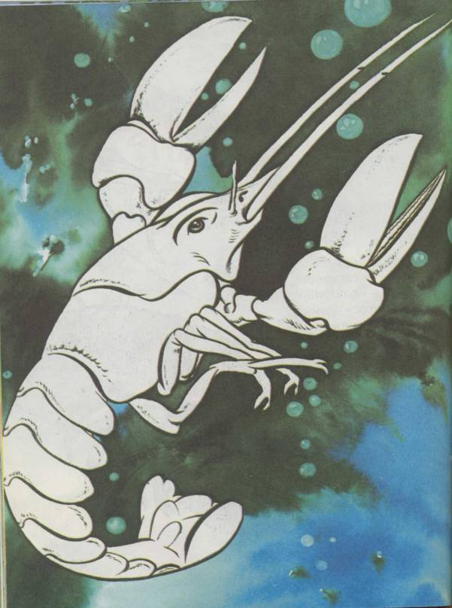
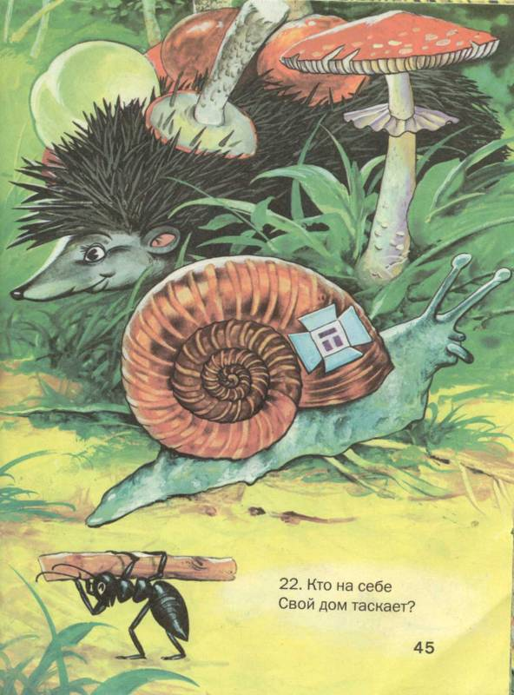
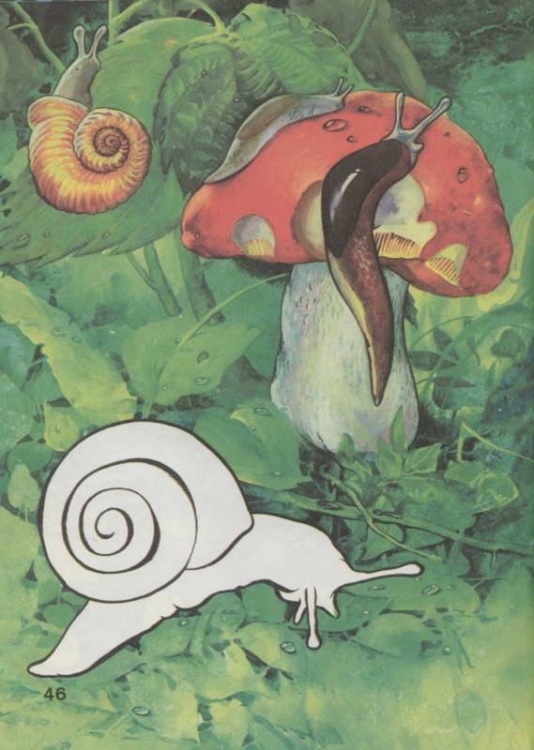
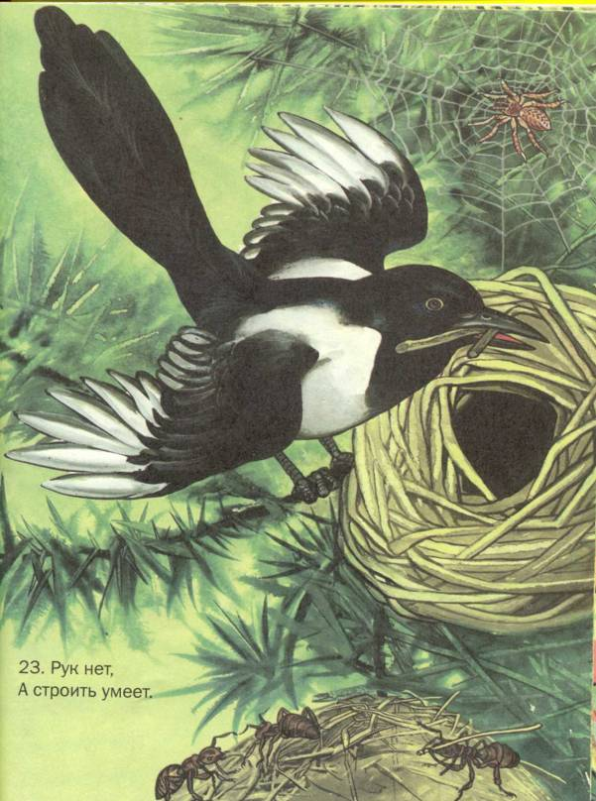
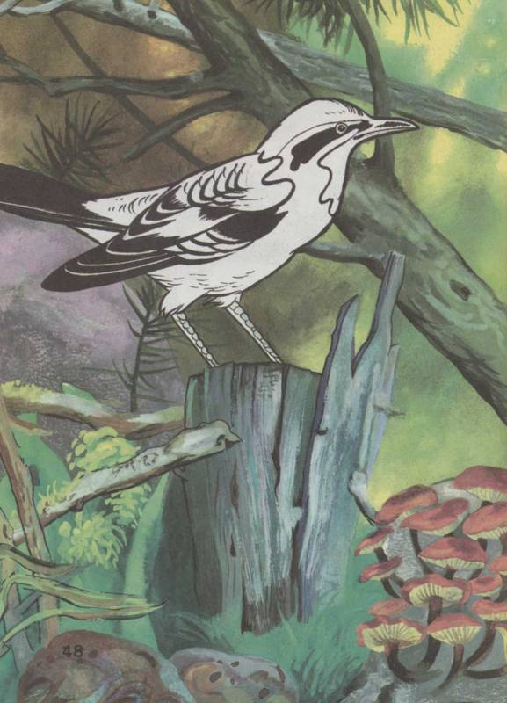
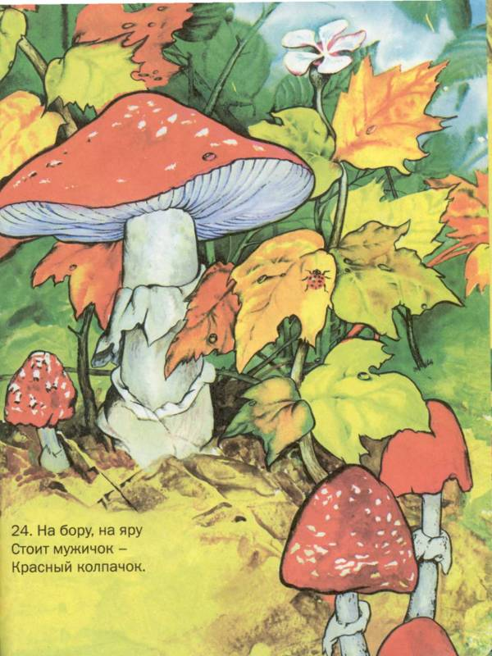
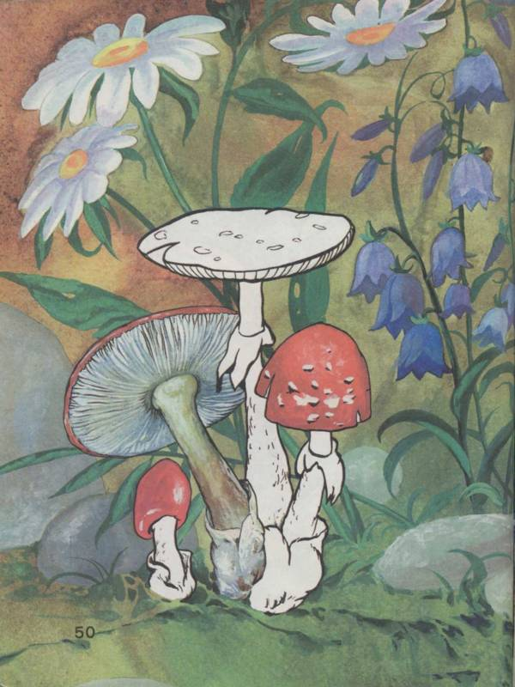
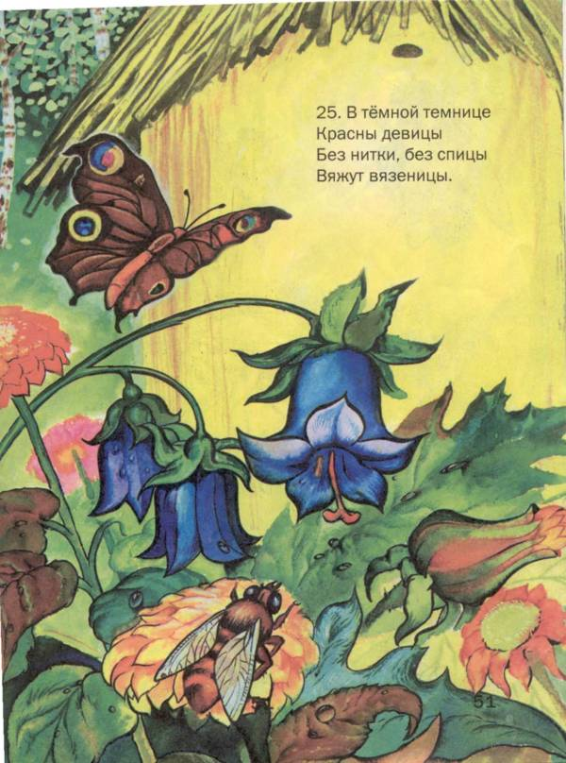
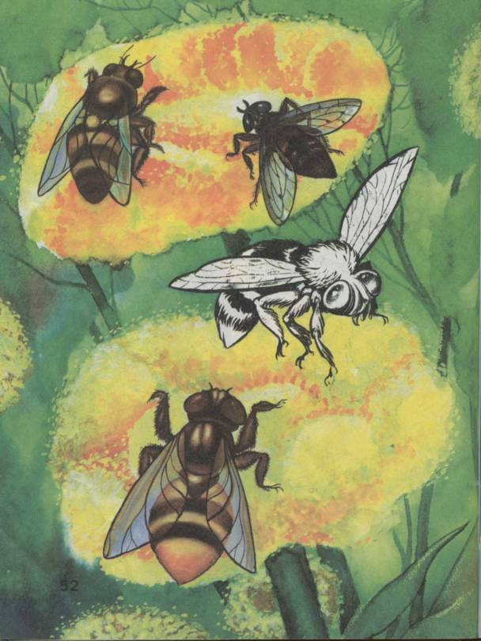
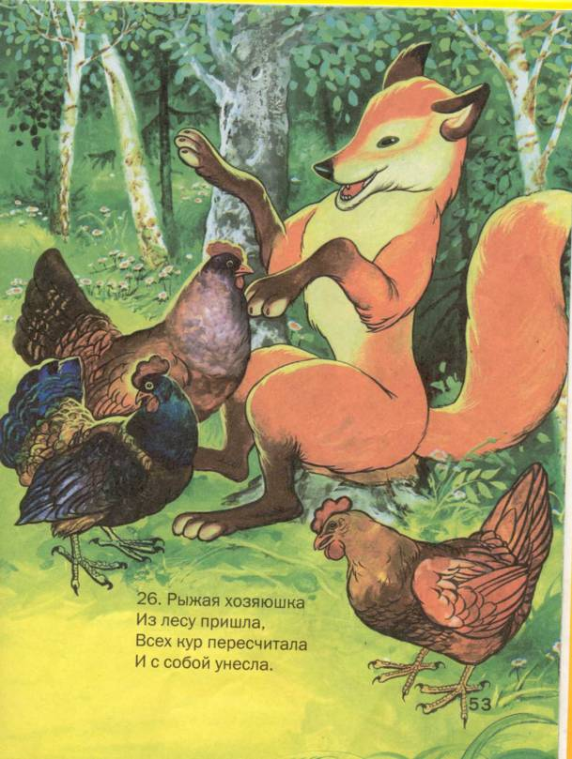
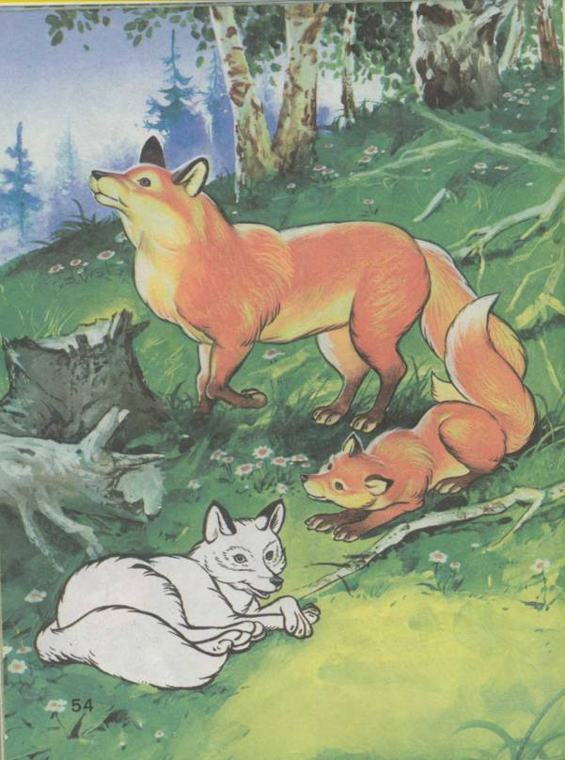
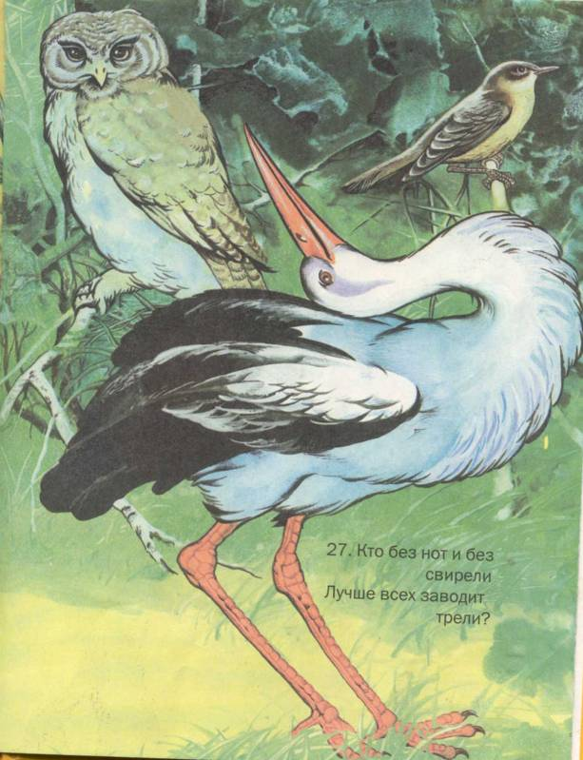
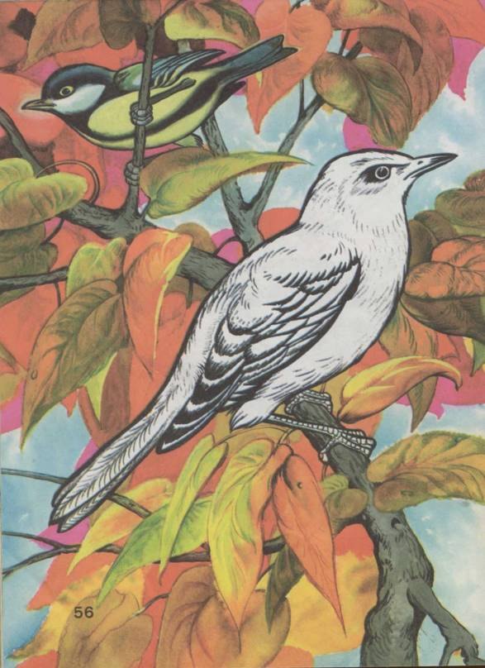

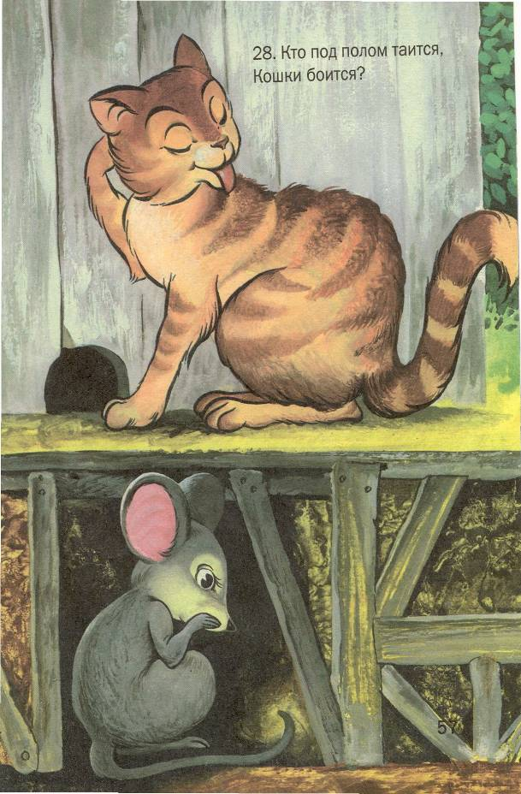
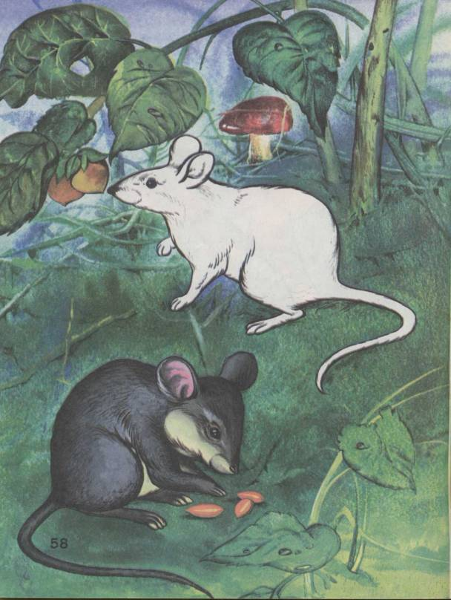
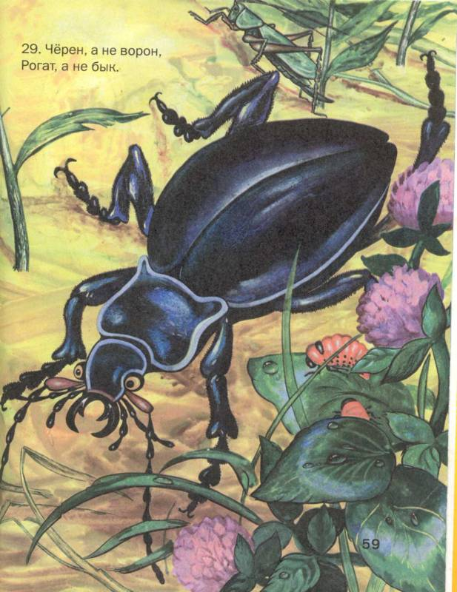
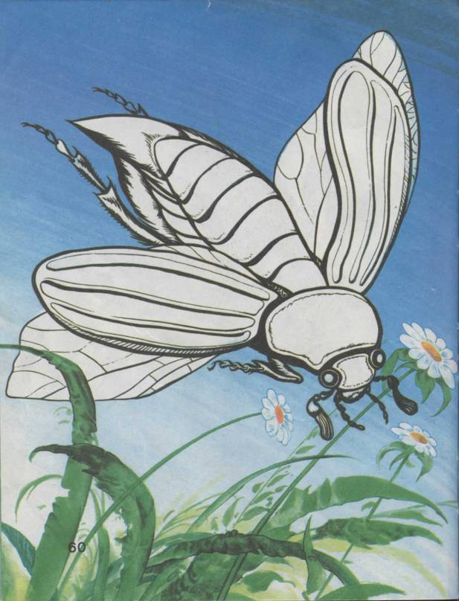
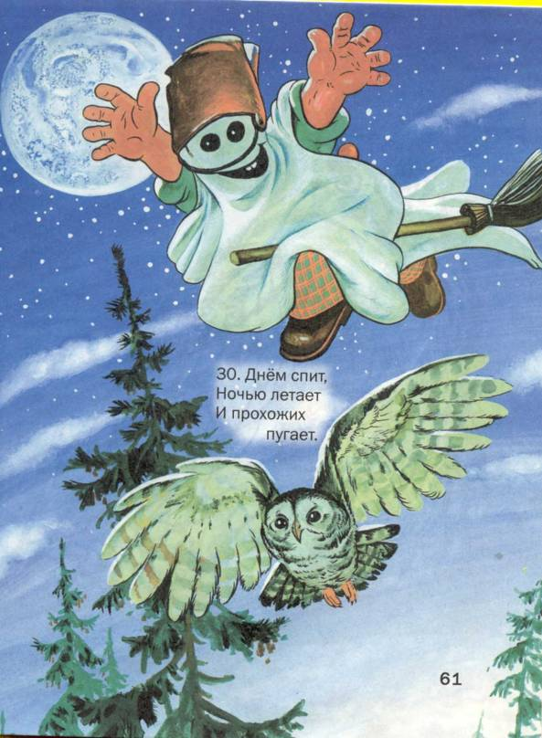
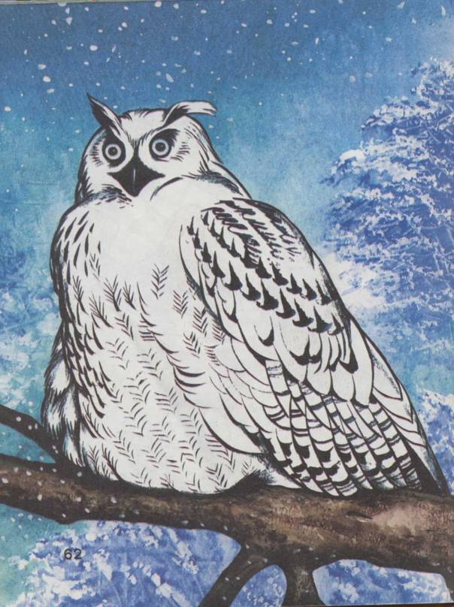
ОТГАДКИ

- Белка 33
- Заяц 35
- Волк 37
- Ёж 39
- Рыба 41
- Рак 43
- Улитка 45
- Птица 47
- Мухомор 49
- Пчелы 51
- Лиса 53
- Соловей 55
- Мышь 57
- Жук 59
- Сова 61
- Капуста 3
- Морковь 5
- Петух 7
- Собака 9
- Кошка 11
- Курица 13
- Гусь 15
- Утка 17
- Козёл 19

- Свинья 21
- Корова 23
- Баран 25
- Воробей 27
- Грач 29
- Медведь 31

